Título Grupo de Trabajo: | Creación de Materiales Educativos con Geogebra para el Ámbito Científico Tecnológico.
Año académico: | 2018-19
Código: | 191811GT078
Fecha inicio: | 15/10/2018
Fecha Fin: | 31/05/2019
I.E.S.: | Américo Castro.
Localidad: | Huétor Tájar (Granada).
Asesor/a: | Belén Cobo Merino.

Autor: | Ricardo San Martín Molina.
Título: | Estadistica - Diagrama de Barras.
Original: | Actualización: | Autor Original:
Versión: 1 |  | Ubicación Original:
Licencia: | Creative Commons (NC-SA).
Ubicación: | URL: | https://www.geogebra.org/m/gcnxmecv
 | QR:

Imagen: | 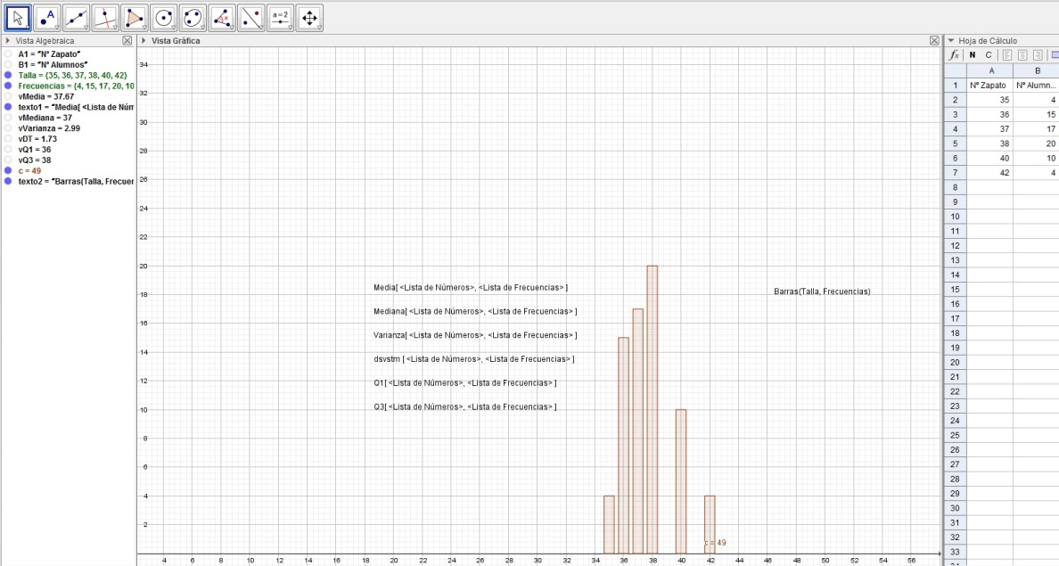
Descripción: | Diagrama de barras para un conjunto de datos (variable cuantitativa discreta), representación gráfica.
Área: | Matemáticas.
Ubicación Curricular: | Bloque de Estadística y Probabiidad. 3º ESO.
Experiencia en el aula: | Interesante para comprender la diferencia entre diagrama de barras e histograma, así como los conceptos de variables cuantitativas discretas y continuas. Es conveniente utilizarlo después de que el alumnado haya dibujado previamente en su libreta un diagrama de barras y haya entendido los conceptos teóricos previos.
Protocolo de construcción: | nº Nombre Descripción Valor  1 Número A2 A2 = 35  2 Número B2 B2 = 4  3 Texto A1 "Nº Zapato"  4 Texto B1 "Nº Alumnos"  5 Número A3 A3 = 36  6 Número B3 B3 = 15  7 Número A4 A4 = 37  8 Número B4 B4 = 17  9 Número A5 A5 = 38  10 Número B5 B5 = 20  11 Número A6 A6 = 40  12 Número B6 B6 = 10  13 Número A7 A7 = 42  14 Número B7 B7 = 4  15 Lista Talla {A2, A3, A4, A5, A6, A7} Talla = {35, 36, 37, 38, 40, 42}  16 Lista Frecuencias {B2, B3, B4, B5, B6, B7} Frecuencias = {4, 15, 17, 20, 10, 4}  17 Número vMedia media(Talla, Frecuencias) vMedia = 37.67  18 Texto texto1 "Media[ , ] Mediana[ , ] Varianza[ , ] dsvstm [ , ] Q1[ , ] Q3[ , ]"  19 Número vMediana Mediana(Talla, Frecuencias) vMediana = 37  20 Número vVarianza Varianza(Talla, Frecuencias) vVarianza = 2.99  21 Número vDT dsvstm(Talla, Frecuencias) vDT = 1.73  22 Número vQ1 Q1(Talla, Frecuencias) vQ1 = 36  23 Número vQ3 Q3(Talla, Frecuencias) vQ3 = 38  24 Número c Barras(Talla, Frecuencias, 0.7) c = 49  25 Texto texto2 "Barras(Talla, Frecuencias)"  A B  1 Nº Zapato Nº Alumnos  2 35 4  3 36 15  4 37 17  5 38 20  6 40 10  7 42 4

